Eisberg - Identität

Anweisungen:

Zeichne, schreibe oder verwende Aufkleber im Inneren des Eisbergs.

Über dem Wasser: Dinge über dich, die die Leute leicht sehen können.
Unter Wasser: Tiefere Dinge über dich, die nicht immer sichtbar sind. (z.B. Sprache, Familie, Werte, Erfahrungen, Hobbys, Träume, Gefühle)
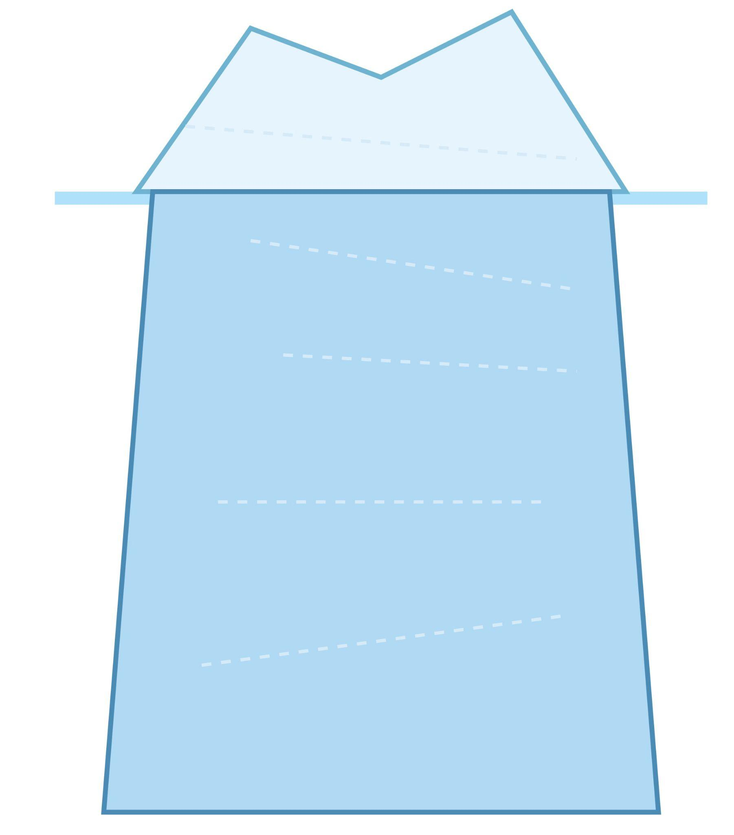

über dem Wasser

Wasser

unter dem Wasser

Ideen für „ÜBER DEM WASSER“
- Wie kommunizierst du? (Gebärdensprache, Sprache)
- Wie siehst du aus?
- Verhaltensweisen, Schule, Kleidung

Ideen für „UNTER DEM WASSER“
- Familie, Kultur, Identität
- Werte, Glaubenssätze, Träume
- Erfahrungen, Gefühle, Hoffnungen, Herausforderungen
- Wichtige Personen, Erinnerungen, Hobbys

Maslows Pyramide der Bedürfnisse

Anweisungen:
Zeichne, schreibe oder verwende Aufkleber auf jeder Ebene der Pyramide.
Was hilft dir, dich als gehörlose Person sicher, glücklich und selbstbewusst zu fühlen?

Du kannst Symbole, Wörter oder Bilder verwenden!

Deine Pyramide

Träume, Ziele, Identität
5. Selbstverwirklichung

Vertrauen, Respekt
4. Wertschätzung

Familie, Freunde, Gemeinschaft
3. Liebe / Zugehörigkeit

sich sicher fühlen, Unterstützung
2. Sicherheit

Essen, Schlaf, Gesundheit
1. Physiologisch

Ideen für jedes Level:
1. Physiologisch: Nahrung, Wasser, Ruhe, Gesundheit, Hörgeräte/CI
2. Sicherheit: sich zu Hause/in der Schule sicher fühlen, Unterstützung, klare Kommunikation, kein Mobbing
3. Liebe/Zugehörigkeit: Freunde, Familie, Gehörlosengemeinschaft, Vereine, Akzeptanz
4. Wertschätzung: Stolz sein, respektiert werden, Ziele erreichen
5. Selbstverwirklichung: Träume, das zu tun, was du liebst, dein wahres Selbst zu sein,
anderen helfen

Zeichne oder schreibe deine eigenen Ideen in jedes Level!

Reflexions-Arbeitsblatt

Nachdem du das Video gesehen hast, denke über diese Fragen nach.
Du kannst in den Feldern zeichnen, schreiben oder Aufkleber verwenden!

1. Identitäts-Eisberg


Was ist für diese Person "über dem Wasser"? (Was sehen die Leute?) -

Was ist für diese Person "unter Wasser"? (Verborgene oder tiefere Dinge) -

2. Maslows Pyramide

Welche Bedürfnisse fallen dieser Person leicht?

Welche Bedürfnisse fallen dieser Person schwer?

3. Barrieren & Unterstützungen

Was sind einige Barrieren (schwierige Dinge) für diese Person?

Was sind einige Unterstützungen (hilfreiche Dinge) für diese Person?

4. Verbindung zu dir selbst

Gibt es etwas in dieser Geschichte, das mit Ihrer Erfahrung übereinstimmt?

Gibt es etwas, das sich von Ihrer Erfahrung unterscheidet?

